课题研究开展情况汇报

李合强

1. 我们首先着手进行的是开展平台使用培训工作。

我校定于每周二人人通平台培训教师来我校进行培训，并与任课老师沟通提前布置作业，学生利用信息课完成指导培训，利用课余时间完成作业，发布班级圈，发布留言以及对教师博客进行互动。

1. 网络人人通使用方面。

我学校现在使用东丽区家校互动平台已与“天津市基础教育公共服务平台”实现对接，通过双方的用户进行绑定进行关联，用户绑定后，可以实现两个平台的单点登录。同时上传的资料可以实现同步上传，共建共享。以下是用户绑定流程说明：

1、从区平台登录，点击学校主页右侧的入口，

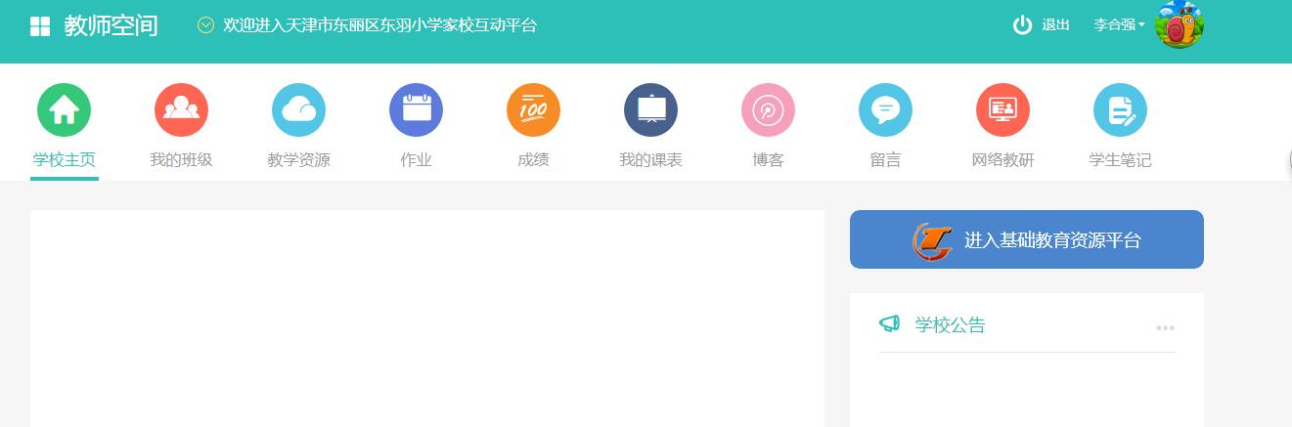

2、系统会自动跳转到市平台，并提示用户绑定市平台账号，

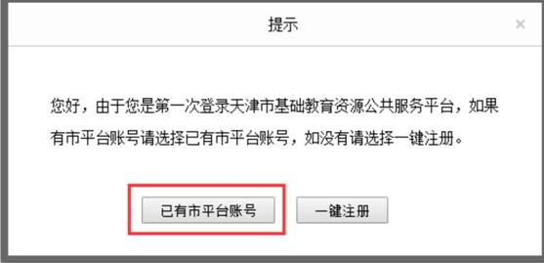

如果已有市平台账号，

则点击“已有市平台账号”，如果没有账号，则点击“一键注册”，通过新注

册的账号绑定，如下图（按已有账号进行说明）：

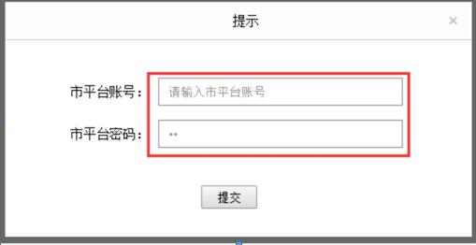

3、录入已有的市平台的账号和密码，点击提交按钮，如图：

绑定成功后，当用户登录区平台，并再次点击



用户即可以登录状态进入市平台，如图：

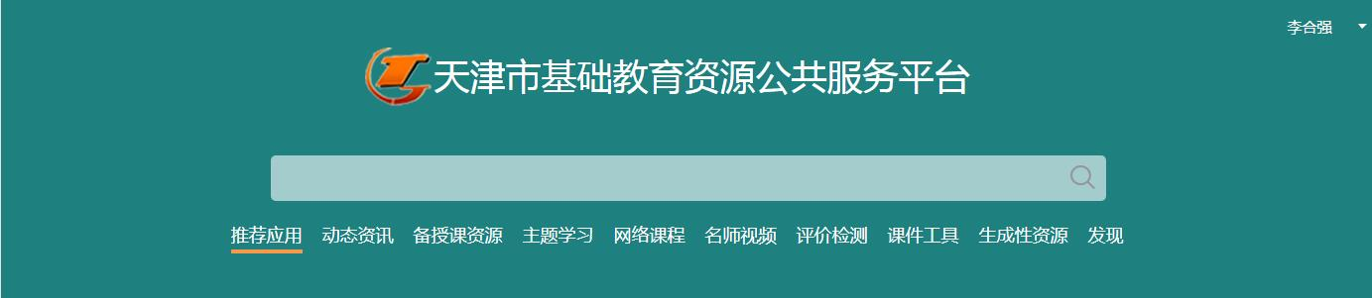

人人通基础教育资源公共服务平台，使我们的师生能够共享到优质的教育资源，享受最前沿的教学资源，给基础教育的改革和发展带来了机遇。它彻底改变了传统的教育教学模式，让教师从繁重的重复性劳动中解放出来。如平台上好看的图片、影视资料在荧屏上展示，学生们在直观的感受中创设了情境，体会语言就变成了有血有肉的人物进入思维中，参与到学生的理解、欣赏、与主人公的思想感情发生碰撞、产生共鸣、情感交流得到实现。课后的学习内容更加丰富、生动，创设教学情景，调动学生的生活积累，诱导学生主动参与到学习过程中来。

1. 利用人人通开展的教育教学活动

1、建设班级学生空间，指导教师利用平台完成作业，发布班级圈，发布留言以及与教师博客进行互动。

